МИНОБРНАУКИ РОССИИ

Федеральное государственное бюджетное образовательное учреждение высшего образования

НИЖЕГОРОДСКИЙ ГОСУДАРСТВЕННЫЙ ТЕХНИЧЕСКИЙ
УНИВЕРСИТЕТ им. Р.Е.АЛЕКСЕЕВА

Институт радиоэлектроники и информационных технологий
Кафедра информатики и систем управления

__________________________________________________________________
(наименование темы проекта или работы)

ПОЯСНИТЕЛЬНАЯ ЗАПИСКА
к курсовой работе
(курсовому проекту, ОТЧЕТ по лабораторной работе)
по дисциплине
_________________________________________________________
(наименование дисциплины)

РУКОВОДИТЕЛЬ:
________________ ____Шагалова П.А._ _
(подпись) (фамилия, и.,о.)

СТУДЕНТ:
__________ ____Орехов В.А.____
(подпись) (фамилия, и.,о.)

________23-ВМз______
(шифр группы)

Работа защищена «___» ____________
С оценкой ________________________
Задание к выполнению лабораторной работы № 1
Реализация пошаговых блок-схем алгоритмов
Вариант 21
Задание на лабораторную работу:
Определить длину самого короткого слова в заданном тексте.
Цель работы:
Научиться строить блок-схемы алгоритмов, выполнить задание по варианту.
Ход работы:
Блок-схема основного алгоритма:

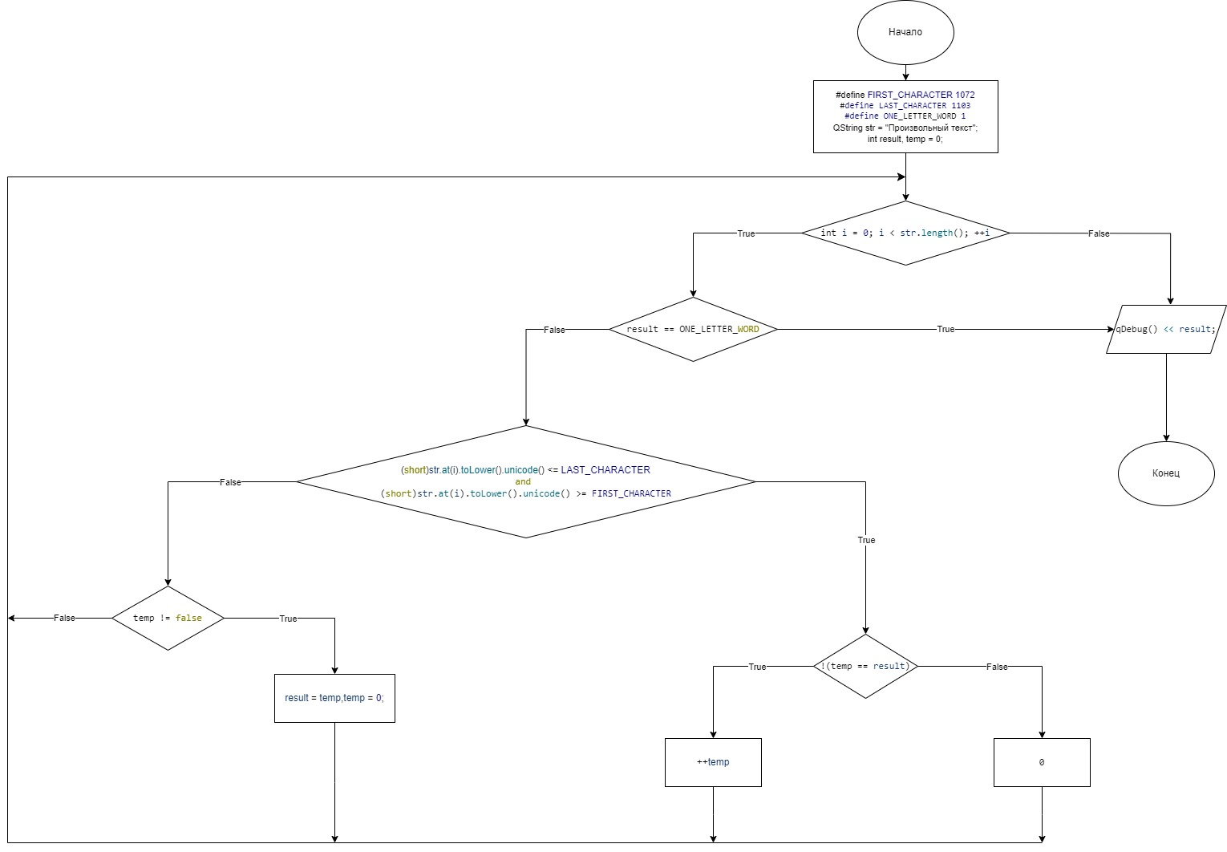

Алгоритм:
- Подключаем встроенную библиотеку QtDebug.
- Создаем директивы препроцессора FIRST_CHARACTER 1072, LAST_CHARACTER 1103, ONE_LETTER_WORD 1. Компилятор подставит строку токена для каждого обнаруженного идентификатора в исходном файле.
- Для удобства работы с кириллицей вызываем метод setlocale для установки кодировки символом.
- Создаем объект str класса QString и инициализируем его произвольным текстом.
- Присваиваем строке str строку str конкатенируя ее со строкой содержащей символ пробела чтобы не делать лишних проверок в ходе выполнения тела цикла, в случае когда попадается слово состоящее из одной буквы в конце строки.
- Создаем вспомогательные переменные типа int, result и temp = 0;
- В цикле начинаем посимвольно перебирать строку по всей её длине.
- В итерациях i-ый символ строки str преобразуем в QСhar, переводим регистр символа в нижний и вызываем метод unicode() возвращающий ссылку на тип unsigned short содержащую юникод нашего символа. Проверяем наше полученное значение, чтобы находилось в диапазоне от 1072 до 1103, что говорит о том, что это буква русского алфавита и ничего лишнего. Пока мы не встретим не подходящий символ мы будем увеличивать значение temp на единицу. Попадая в символ не находящийся в нашем диапазоне мы записываем длину нашего слова в переменную result = temp и обнуляем переменную temp. В следующей итерации проверяем не является ли наш результат словом из одного символа, если да, то выходим из цикла используя оператор break, иначе продолжаем выполнение тела цикла. Попадая снова в проверку находится ли наш символ в диапазоне, дополнительно проверяем не превышает ли наше новое найденное слово длину записанную в result, если да, то перестаем прибавлять значение в temp.
- После выхода из цикла выводим в консоль переменную result.
- Возвращаем 0, чтобы сообщить что функция main отработала на все 100%.

Исходный код программы:
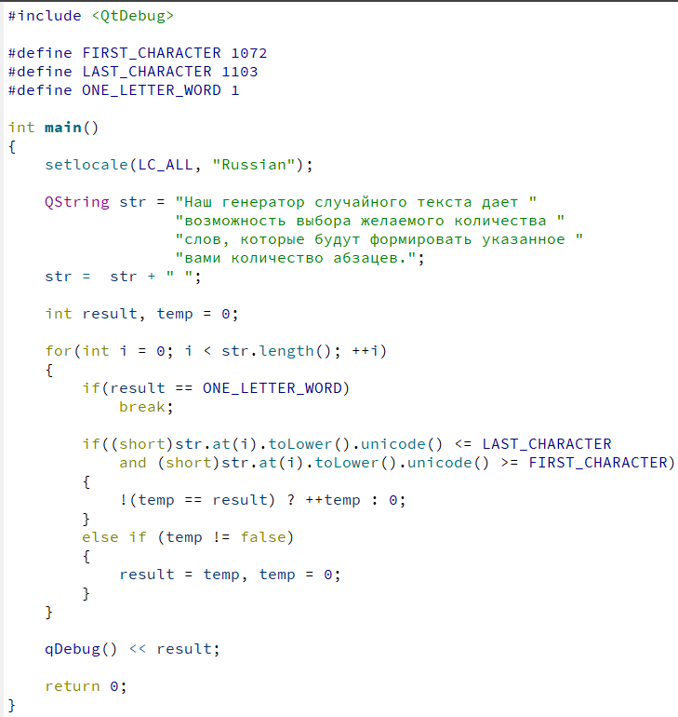
Вывод:
Научились строить блок-схемы алгоритмов, выполнил задание по варианту.

